

Université sultan Moulay Slimane Faculté Polydisciplinaire de Beni Mellal

Département Informatique

Master System Télécommunication est Réseaux Informatique

**Compte Rendu Tp1**

# 

# Module :

 **Réseaux informatique**

# Réalisé par :

 **BAHAE EDDINE HANBALI**

# 

**Partie 1:**

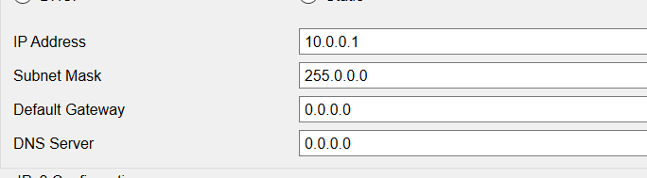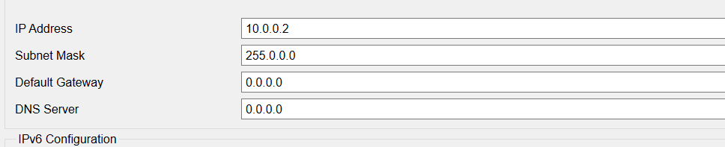 **2)**

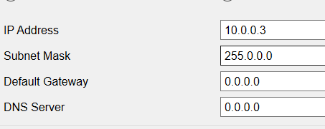

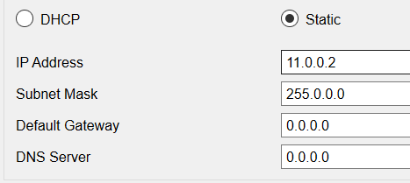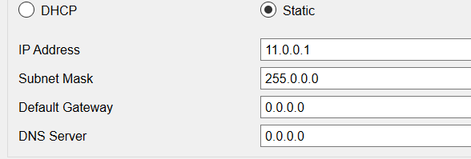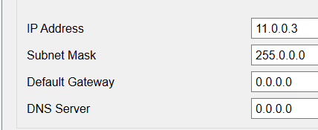

3) le message envoyer le PC1 est PC2

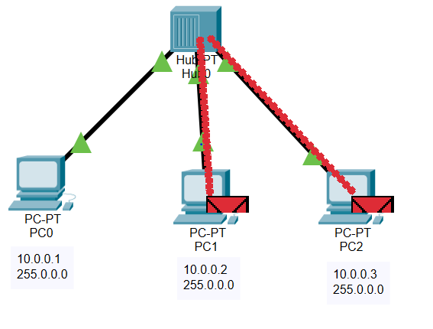

4)

Le message envoyer en pc4 directe

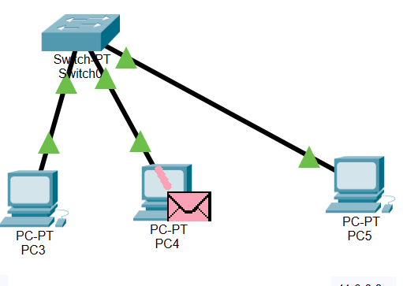

5) par ce que le switch faire le filtrage

6)

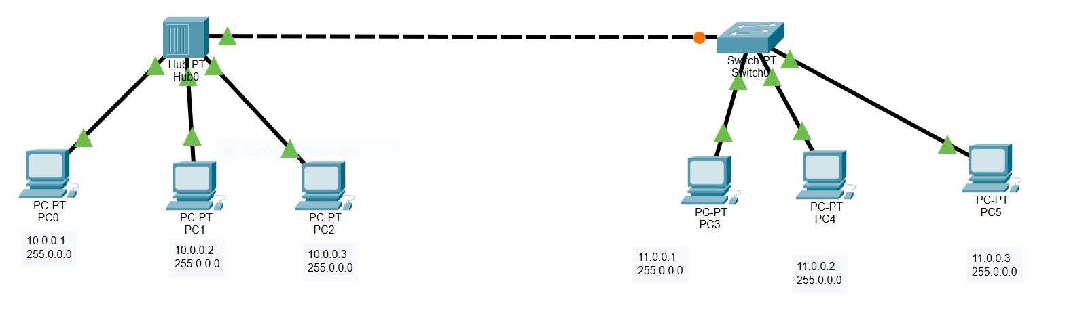

7) par ce que on a deux types des réseaux déférant

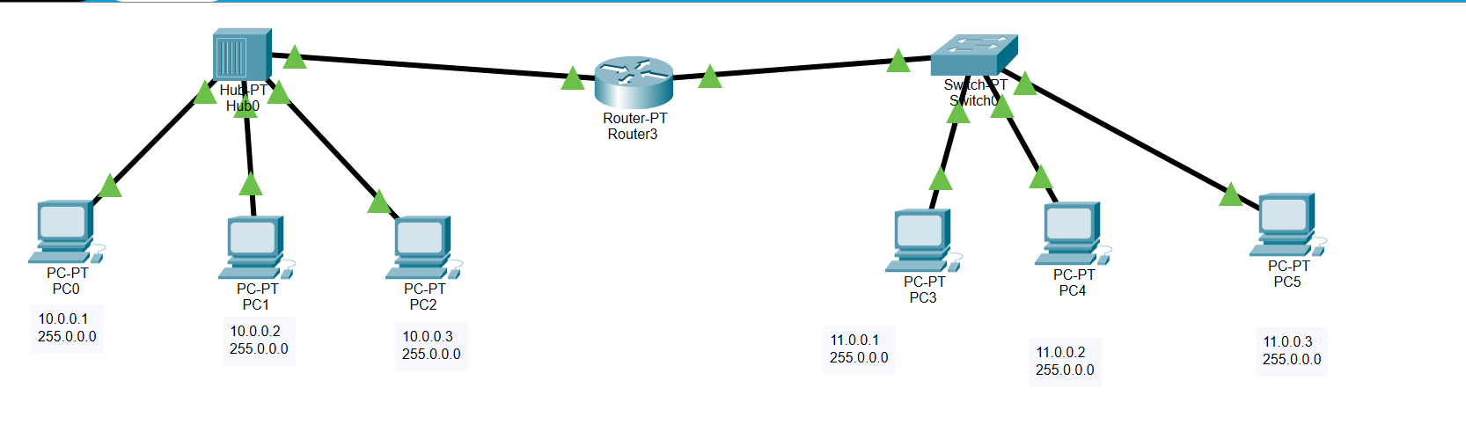 8) Ajouter un router

**Partie 2:**

**I. Configurer la topologie et initialiser les périphériques**

**Configuration de router R1**

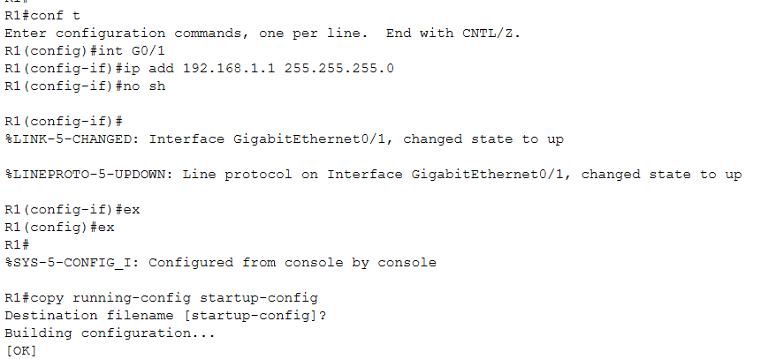

**Configuration de router PC-A**

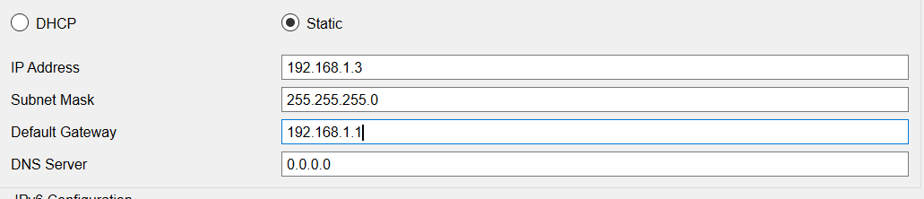

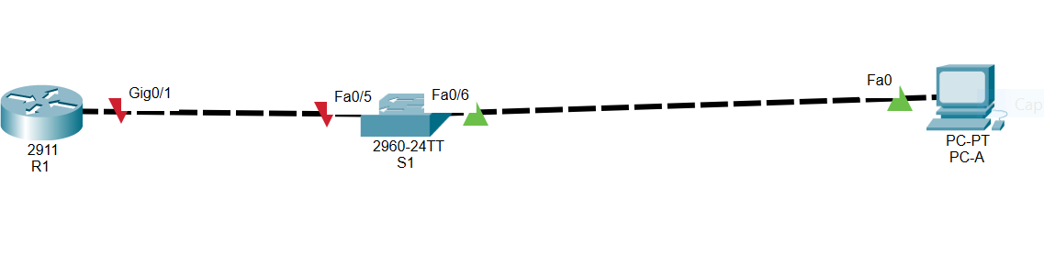 **Étape 1 : Câblez le réseau conformément à la topologie.**

**Étape 2 : Initialisez et redémarrez le routeur et le commutateur.**

**II. Configurer les périphériques et vérifier la connectivité .**

**Étape 1 : Configurez l’adresse IPv4 du PC.**

**a)**

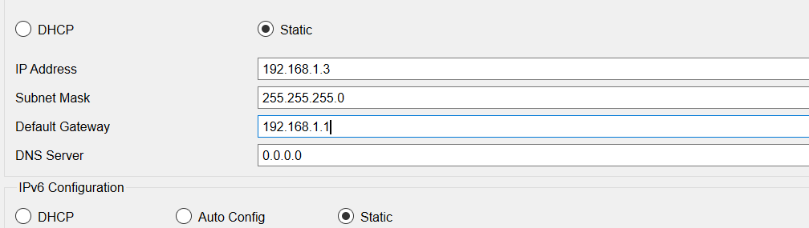

b)

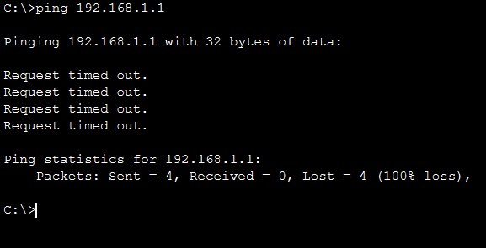

Ne peut pas configure le router R1

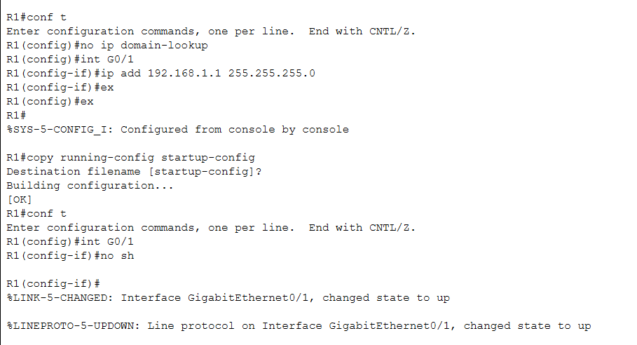 **Étape 2 : Configurez le routeur.**

**Étape 3 : Vérifiez la connectivité du réseau.**

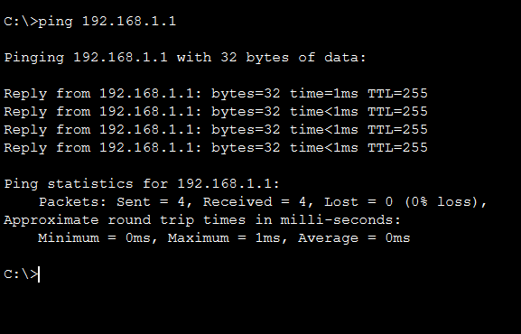

**III. Afficher, décrire et analyser les adresses MAC Ethernet**

**Étape 1 : Analysez l’adresse MAC de la carte réseau de PC-A.**

**b)** la partie OUI de l’adresse MAC est :  **00.50.0F**

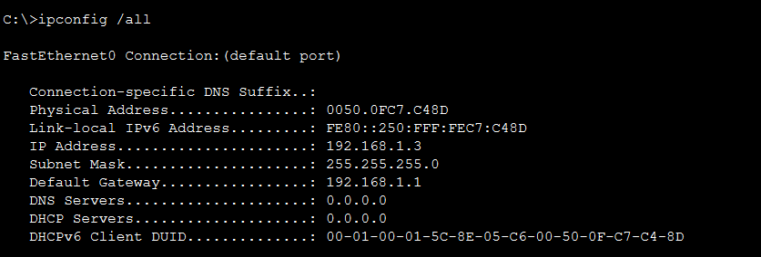

la partie du numéro de série de l’adresse MAC est : C7.C4.8D



**Étape 2 : Analysez l’adresse MAC de l’interface G0/1 de R1.**

**a.)**

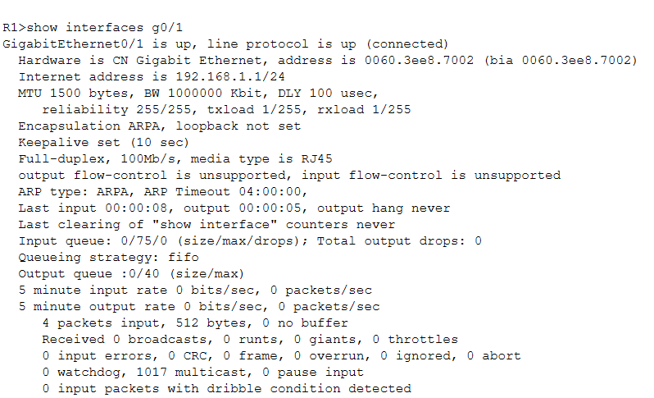

* L’adresse MAC de G0/1 sur R1 est : 0060.3ee8.7002
* le numéro de série MAC pour G0/1 est : e8.7002
* l’identifiant d’organisation (OUI) de G0/1 est : 0060.3e
* le nom du fournisseur est : : **CISCO SYSTEMS, INC**
* **bia** : Adresse MAC est parfois appelée adresse ethernet, UAA (Universally Administered Address), BIA
* (Burned-In Address), MAC-48 ou EUI-48

**b.)**

Une autre manière d’afficher les adresses MAC sur le routeur est d’utiliser la commande **show arp**. Utilisez la commande **show arp** pour afficher les informations d’adresse MAC. Cette commande fait correspondre l’adresse de couche 2 à son adresse de couche 3 correspondante.

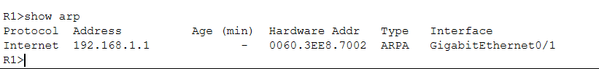

* + - L’adresse de couche 2 afficher sur R1   est : **0060.3EE8.7002**
    - L’adresse de couche 3 afficher sur R1 est : **192.168.1.1**

**Étape 3 : Affichez les adresses MAC sur le commutateur**

1. Accédez au commutateur via la console et utilisez la commande show interfaces pour les ports 1 et 2 afin d’afficher les informations d’adresse MAC.

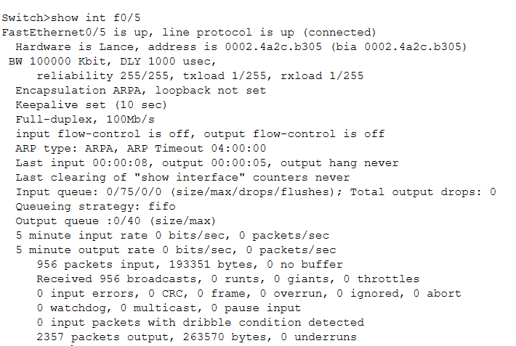

L’adresse MAC pour Fa0/5 sur notre commutateur est : 0002.4a2c.b305

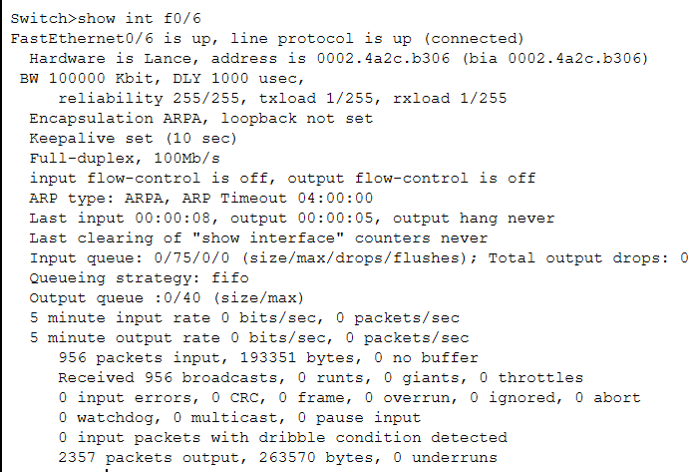

L’adresse MAC pour Fa0/6 sur notre commutateur est : 0002.4a2c.b306

Exécutez la commande **show mac address-table** sur le commutateur. Un exemple est présenté ci-dessous

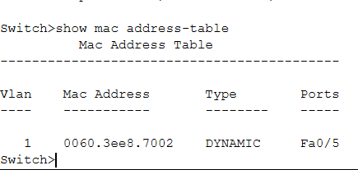

1. Oui, car comme nous le savons, l’objectif d’une requête ARP est de découvrir l’adresse MAC de l’hôte de destination sur un réseau local Ethernet. Le processus ARP envoie une diffusion de couche 2 à tous les périphériques du réseau local Ethernet. Le paquet contient l’adresse IP de la destination et l’adresse MAC de diffusion, FFFFFF.FFFF.FFFF.
2. Il est essentiel de connaître l’adresse MAC d’un périphérique, car sans cette adresse, le périphérique ne peut pas obtenir d’adresse IP. Sans adresse IP, il ne peut pas se connecter du tout. De plus, nous pouvons utiliser l’adresse MAC pour attribuer une adresse IP spécifique à un périphérique au sein d’un réseau local.

**Partie 3:**

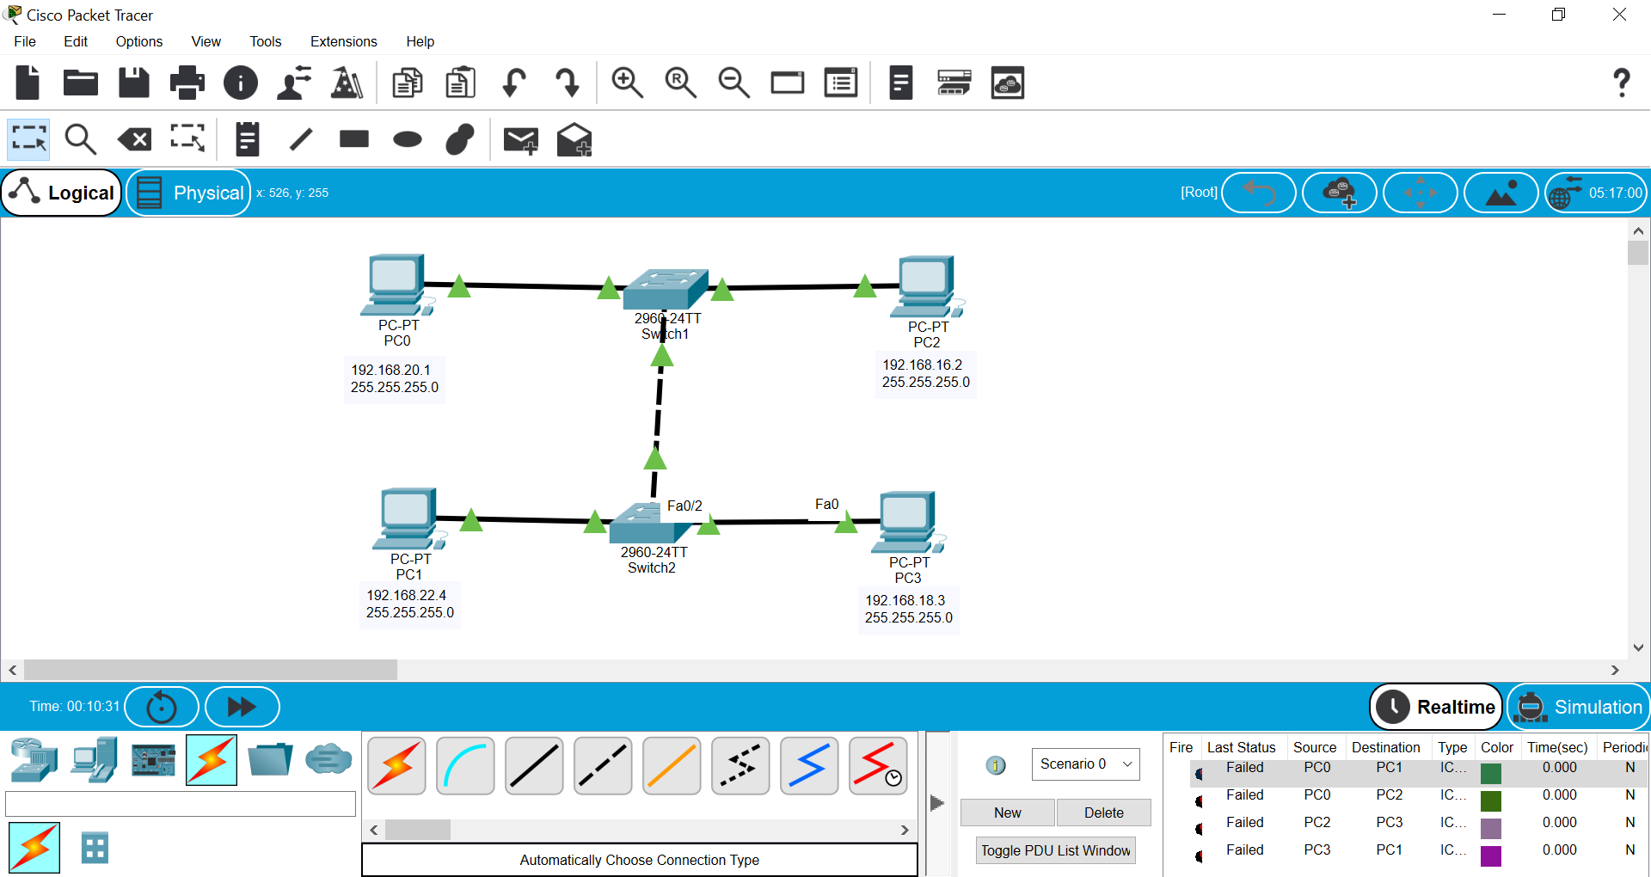

3) par ce que les machine ne contient pas la même adresse

4) remplacer a deux switch avec deux router

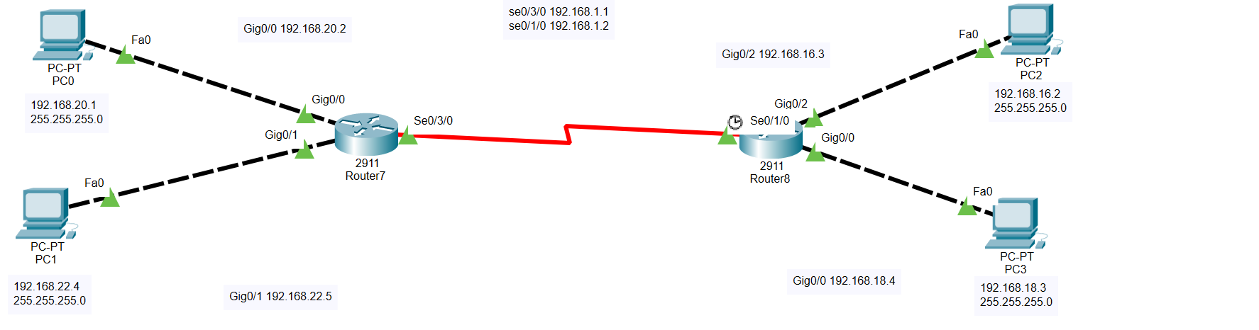

En utilise routage dynamique rip v2

|  |  |
| --- | --- |
| Table de routage de Routeur 1 | Table de routage de Routeur 2 |
|  |  |